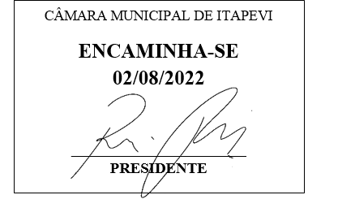**Indicação Nº 1608/2022**

**Súmula:** Solicita providências do Executivo junto a Secretaria Municipal de Infraestrutura e Serviços Urbanos, aos cuidados do Sr. Marcos de Oliveira Anjos para que realize a Construção de um Sarjetão na esquina da Estrada da Granja alt. nº 23 – Chácara Santa Cecília, neste município.

**INDICO** à Mesa, na forma regimental vigente, que seja oficiado ao Excelentíssimo Igor Soares Prefeito Municipal, junto a Secretaria de Infraestrutura e Serviços Urbanos, para que realize a construção de um Sarjetão na esquina da Estrada da Granja alt. nº 23 – Chácara Santa Cecília, neste município. **Seguem fotos.**

**JUSTIFICATIVA**

**Senhor Presidente,**

**Senhores Vereadores,**

**Senhoras Vereadoras.**

Gostaria de solicitar aos senhores que acatem o pedido dos moradores do bairro no pleito acima, pois trata-se de uma rua com caída para algumas residências e as mesmas sofrem com a passagem do fluxo de água, infelizmente acabam adentrando em seus quintais e também a água acaba ficando empossada na guia. Pelas fotos do local conseguimos verificar a real situação.

Agradecemos a ajuda dos senhores para colocar mais este pedido no cronograma da municipalidade.

Sala das Sessões Bemvindo Moreira Nery, 07 de julho de 2022.

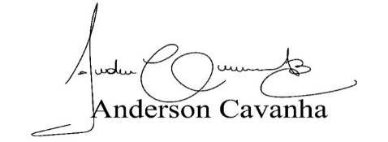 **(Bruxão Cavanha – PL)**

**Vereador**

